前言
本機是全新一代數碼隨身聽設備。支持MP1、MP2、MP3、WMV等格式音樂。本機完美的音質、極高的可靠性和精巧的外觀相得益彰，堪稱大師級的作品，衷心的希望她能給您帶來數碼時代的超凡享受。
功能概述
●獨創MTV電影功能-AMV格式
●JPEG圖片流覽功能
●精巧外型設計
小巧別致的外觀設計，合適的手感。
●支持多種音頻格式
如MP1、MP2、MP3、WMV等音樂格式。
●FM身歷聲收音機
強大自動搜索電臺或手動搜索電臺功能，可存儲40個（每個制式20個）不同頻率的本地電臺，讓您輕鬆收聽電臺節目。
●內錄功能
收聽電臺節目的同時，將你喜歡的電臺節目錄製到錄音文件。
●免驅動U盤功能
無需管理程式，可直接通過“我的電腦”中“可移動磁片”進行檔操作，在WIN2000以上系統中無需安裝驅動程式。
●“異度空間”磁片模式
利用隨機附帶的工具，可以將本機磁片劃分為兩個磁片，並將其中一個加密，把空間隱藏起來，使保存在這個加密部分的內容不被外人看到和讀寫，從此可以“把秘密藏起來！”。
●錄音/複讀
可通過麥克風錄音並保存為WAV和ACT格式的語音文檔，可選擇片段複讀或對比複讀，實現真正的數碼複讀功能。
●7種音色等化器
自然、搖滾、流行、古典、柔和、爵士、重低音
●多種播放模式
普通模式、單曲循環、目錄播放、目錄循環、全部循環、隨機播放、瀏覽播放。
●定時關機
可以設定睡眠模式和省電模式，使您使用起來倍感方便。
●全動畫選單
直觀的動畫功能表，配合相應文字的顯示，使用起來得心應手！

注意事項
安全及使用
- 請勿在多塵、潮濕、高溫、磁性很強的環境下使用及存放本機。在游泳池、浴室、廚房等環境中使用時，請格外注意。請勿將任何液體倒入或沾濕本機。
- 外出攜帶本機，特別是跑步等劇烈運動時，請將本機牢固的固定在身上，以免從高處跌落或被重物所壓，而造成本機音質下降，甚至損壞。
- 使用USB連接線連接電腦時，請正確的插入方向，否則USB連線倒插會引起電腦故障或本機故障。
- 在本機和電腦連接進行通訊時，不要隨意扭動USB連線，以免資料中斷影響正常操作，而導致資料存取毀損。
- 在解除本機與電腦的連接前，先點擊電腦桌面右下角的USB圖示安全移除，再拔出USB連接線，這樣會減少電腦和本機出現錯誤。
- 當本機放置不用時，請卸下所有電源(例：電池、連接電腦)。
- 此MP3隨身聽為電子數位機器，如有電源不穩(連接電腦或電池)的現象及操作不當，可能會導致資料遺失。在此強烈建議您將重要資料備份。本公司對於任何資料遺失所造成的損失或賠償恕難負責。
耳機使用須知
- 為避免造成交通事故，開車、騎車請勿使用耳機。
- 走路時，在具有潛在危險性的地方(如公路、工地旁)，請特別注意安全或最好暫停使用耳機。
- 請避免將音量調的太大聲，以免造成耳朵不適，如果您感到耳鳴現象，請即時調小音量或停止使用。

聲明事項
◎首先對您使用本公司的MP3隨身聽產品表示感謝！
◎在使用之前請先閱讀此說明書，正確使用此產品。
◎此隨身聽為電子數位式機器，如有電源不穩(連接電腦或電池)的現象及操作不當，可能會導致資料遺失，在此強烈建議您將重要資料備份，本公司對於任何資料遺失所造成的損失或賠償恕難負責。
◎本手冊經仔細檢查及核對，但仍不排除文字拼寫及技術錯誤之可能，若因錯誤導致與實機不符時，以
實機為準，且為了更好的服務，本用戶手冊的內容可能變更。此種錯誤、疏漏及變更，不能當呈堂的
依據，其將於新版予以修正。因為產品的性能和功能而發生的變更，將不做另行通知。
◎如果產品的實際設置和使用方法與本手冊不一致，請訪問本公司網站查詢最新產品資訊。

認識隨身聽

外型及按鍵
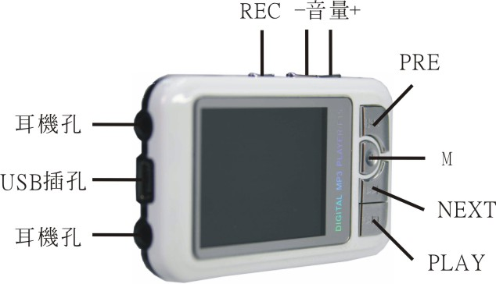

顯示幕
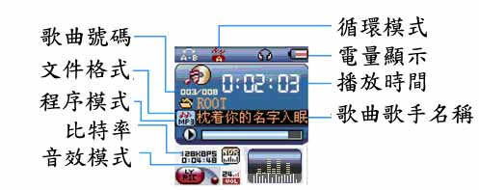

電量
電量為3.7V時，顯示全滿。隨著使用時間的增加，電量指示會減小。
當電量幾乎完全用完時，電量圖示中間變為空白，此時應該及時充電。
需要充電時，必須打開電源開關(POWER ON)進行充電。否則隨身聽將無法回應充電任務。
在充電時，直接斷開充電器電源，如本機還在USB工作模式，屬正常現象！此時如果要退出USB模式，斷開隨身聽與充電器的連接即可！
無需使用隨身聽的情況下，請儘量關閉電源。
基本功能
- 進入選單
將 ON/OFF 切換到 ON，再按Play開機，按M鍵可以進入各種功能表。功能表分為主功能表（停止時長按進入），播放時的子功能表（短按進入）和停止狀態下子功能表（短按進入）。
- 瀏覽操作
○選擇瀏覽歌曲，功能表項
○歌曲播放時快退或快進
- 進入不同功能模式
從主功能表可以進入不同的功能模式。
主選單：（長按M鍵進入）
- 調節音量
短按 -鍵，減小音量。
短按 +鍵，增加音量。
- 開機/關機
關機狀態下長按PLAY鍵開機。
開機狀態下長按PLAY鍵關機。
（注意電源ON/OFF是否打開）
播放或停止；從子功能表退出。
音樂模式下，短按PLAY鍵，播放音樂。
播放音樂狀態下，短按PLAY鍵，停止播放。
- 錄音 / 暫停（短按），停止錄音（長按）
錄音狀態下，短按PLAY鍵，開始錄音，短按PLAY鍵 暫停錄音。長按則停止錄音並保存。
按鍵操作
  - 按鍵功能定義
1.“PLAY”鍵：開機/播放/停止。
2.“M”：選擇、進入。
3.“ON/OFF鍵”電源開關。
4. “VOL鍵”：進入音量調節介面。
5.“NEXT鍵”：下一項，快進。音量加、快加。
6.“PRE鍵”：上一項、快退。音量減、快減。
7.“USB”：USB插頭。
8.“耳機孔”：耳機標準插孔。

  - 按鍵動作定義
按鍵動作包括短按、長按、按住、單按四種操作方法。後面除特殊說明、均屬短按。
短按：按一下按鍵，馬上生效。
長按：按下按鍵，超過1.2秒不鬆手才生效，且僅生效一次。
單按：按下按鍵，直到鬆開手的時的瞬間才生效。
按住：按下按鍵到鬆手的過程中，事件以一定的頻率多次生效，比如“快進、進退”。
播放音樂
- 簡單操作
- 將耳機插入耳機孔內。
- 長按Play鍵開機，短按“M”鍵進入“音樂模式”，再短按PLAY鍵開始播放音樂。
- 選擇音樂： PRE鍵：選擇前一首音樂
NEXT鍵：選擇下一首音樂
4. 控制音量： 短按 -鍵，再按PRE減小音量。
短按 +鍵，再按NEXT增加音量。

- 音效模式
- 音樂播放中。
- 短按M鍵進入播放子功能表。
- 撥動NEXT鍵選擇“音效模式”功能表項。
- 短按M鍵進入“音效模式”選擇功能表。
- 各種音效（EQ）,具體功能表如下：
Natural | 自然
Rock | 搖滾
Pop | 流行
Classial | 古典
Soft | 柔和
Jazz | 爵士
DBB | 重低音
- 撥動NEXT鍵選擇，短按M鍵確認。
- 歌詞同步顯示
隨身聽支援“*.LRC”歌詞檔，實現歌詞與歌曲同步播放。
如何使用歌詞檔？
將歌詞檔的名稱與歌曲檔的名稱保持一致。
舉例：
歌曲檔名稱為：阿杜-撕夜.mp3
歌詞檔名稱為：阿杜-撕夜.lrc
如何知道有無歌詞？
  - 發現有歌詞匹配：
  - 長按M鍵進入歌詞介面。
  - 歌詞顯示。
  - 短按M鍵返回歌曲模式。
播放AMV格式
播放AMV音樂，請參照音樂播放步驟。在播放AMV格式音樂時，只有以下按鍵為有效按鍵。
PLAY：停止播放。長按關機。
M：長按進入主選單。
PRE/NEXT：上一首/下一首。

聲音錄製
錄音時請確保有足夠的電量。
本機支援每個目錄下99個錄音檔的存儲。
- 在“錄音模式”中錄音
1.進入主選單：
2.撥動NEXT鍵選擇錄音模式。
3.短按M鍵進入錄音模式。
4.短按PLAY鍵就開始錄音。
錄製的聲音存儲在“錄音停止子功能表/主盤目錄”中設定的當前目錄裏。
如果顯示幕上顯示“空間滿”，代表沒有空間記錄新的錄音文檔，請刪除其他的文檔以釋放空間。
如果顯示幕上顯示“目錄已滿”，代表本目錄已經有99個錄音檔，請換一個目錄。
錄音過程只回應“Play”鍵。

- 選擇錄音類型
1.在錄音停止介面
2.短按M鍵進入錄音子功能表
3. 撥動NEXT鍵，選擇“錄音類型”子功能表項，短按M鍵進入該項：
  - 短按NEXT選擇合適的錄音類型，並短按M鍵確認選中的類型。
● 錄音類型：
優質錄音 | wav格式，音質較好。
長時錄音 | act格式，音質一般。
優質聲控 | wav格式，（聲控錄音，沒有聲音時會暫停錄音）
長時聲控 | act格式，（聲控錄音，沒有聲音時會暫停錄音）
5. 按PLAY鍵開始錄音。
播放錄音檔
- 進入主選單
- 撥動NEXT鍵選擇“語音模式”
- 短按M鍵進入放音模式介面。
- 再按PLAY鍵開始播放。
- 選擇錄音檔。
PRE鍵：選擇前一個錄音檔
NEXT鍵：選擇下一個錄音檔
- 控制音量
短按 –鍵或 +鍵，減小或增加音量。
將ACT錄音檔轉換為WAV
隨身聽錄製的ACT格式的檔可以透過隨機附帶的”錄音轉換工具”轉換為WAV格式。
1.執行“SoundCon”程式，點擊“打開”按鈕
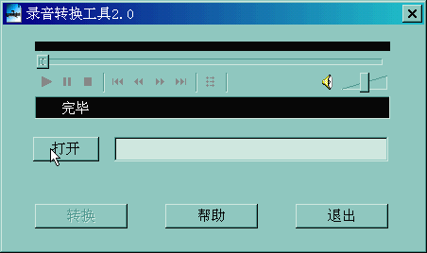
2.選擇要轉換的ACT檔
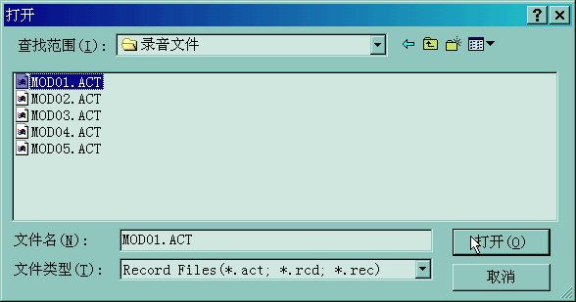
3.點擊“轉換”按鈕，開始轉換為WAV檔。
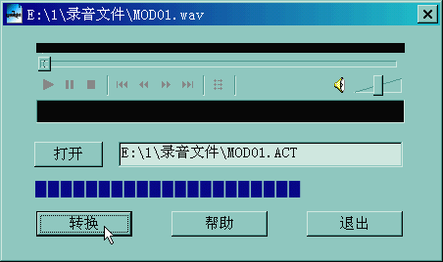
除了可以將ACT轉換為WAV功能外，本工具還可以播放WAV和MP3格式檔。
使用FM收音機
每次進入時，都進入播放模式，需恢復當前預存電臺，並播放，在第一次進入時，當前電臺的頻點為最小頻率。

介面格式說明
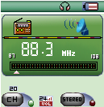
- ：當前頻率位置，隨著當前頻率的改變而動態改變在頻率刻度表位置。
- ：頻率刻度表。
- ：當前電臺對應的預存電臺號，最多20個預存電臺。
- ：當前頻率值。
收聽電臺
1.進入主選單
2.撥動NEXT鍵選擇“收音機”
3.短按M鍵進入“收音機”
4.自動搜索
按住PRE / NEXT鍵2秒，隨身聽以100KHz向前或向後搜索，並停在搜到的台；如果想停止搜索，撥動PRE / NEXT，停止搜索。
5. 微調
撥動PRE鍵：向後單步100KHz
撥動Next鍵：向前單步100KHz
6.保存搜索到的頻率
短按M鍵進入FM子功能表，按NEXT鍵選擇”保存電台”，再短按M鍵可以儲存這個電台。
7.選擇收聽已經保存的電臺
如果有一個以上的保存電臺，可以通過短按PLAY鍵，順序向後收聽。
8.內錄功能
在收聽電臺節目的同時，你可以將自己比較喜歡的節目錄製下來。
短按M鍵進入FM子功能表，選擇電台錄音，這時你可以將目前播放的節目錄製在錄音檔中。長按PLAY鍵儲存錄音，再長按M鍵退出錄音。
9.控制音量
短按 -鍵或 +鍵，減小或增加音量。
：“普通頻段”和“日本頻段”可以各自保存最多20個台
：刪除電臺操作請參考“刪除檔案”一節。
圖片(JPEG)瀏覽
進入”圖片瀏覽模式”，實現JPEG圖片的流覽，要求能支援網路上各種常用的JPEG格式。
  - 檔選擇狀態
從主功能表進入時，為檔案選擇狀態，如下所示：
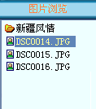
JPEG介面-檔選擇-選擇檔05.bmp
如果沒有檔，則為空目錄。
按Play鍵，則進入圖片播放狀態
按NEXT / PRE鍵，選擇下一個/上一個檔。
按Play鍵回檔案選擇，按M鍵，進入停止子功能表。分別為1.目錄選擇、2.播放設定、3.刪除檔、4.退出。
播放狀態下分為1.手動播放、2.自動播放。
自動播放下可以設定自動翻頁時間從1秒－8秒。
其他按鍵無效。
  - 圖片播放狀態
進入圖片播放狀態，顯示如下：

短按NEXT / PRE鍵，顯示下一個/上一個圖片。
短按PLAY鍵，回到檔案選擇狀態。
長按M鍵，回到主選單。
其他鍵無效。
系統設定
- 如何進入
在這裏可以設定系統參數，各選項隨著韌體升級而改變。
1.進入主選單
2.撥動NEXT鍵選擇“系統設定”
3.短按M鍵進入“系統設定”

- 各參數專案簡介
(錄音時間） | 設定時間
（螢幕設置） | 設置螢幕亮度、暗度及黑屏模式
（語言選擇） | 設定不同國家語言
（關機設定） | 設定一個倒計時時間（分鐘），時間到會自動關機
（複讀設定） | 設定複讀工作時的工作狀態
（聯機模式） | 針對“異度空間”功能的選項
（儲存狀況） | 察看記憶體大小及使用情況
（韌體版本） | 顯示隨身聽的韌體版本
（韌體升級） | 韌體升級專用
（退出） | 退出本介面

- 詳細使用說明
○“錄音時間”設定
- 系統設定介面
2. 短按M鍵進入錄音時間介面
系統時間：
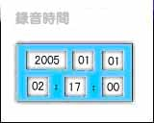
- 短按PLAY鍵從年份,開始設定,年份反白.
- 按 NEXT/PRE鍵調整
- 調整完畢後按M鍵確定退出。

○“螢幕設置”
1. 系統設定介面
2. 短按M鍵進入”屏幕設置”設定
3. 按 NEXT/PRE鍵調整，設置在多長時間內無按鍵操作，螢幕變黑。（單位：秒鐘）
4. 按 M鍵確定

○“語言選擇”設定
1. 系統設定介面
2. 短按M鍵進入”語言選擇”設定
3. 按 NEXT/PRE鍵選擇
4. 按 M鍵確定

○“關機設定”
其中：“省電模式”表示：可以設定這樣一個時間（單位：秒鐘），在停止狀態，從沒有任何按鍵操作開始計算，到時間就自動關機以省電；數字0表示此功能關閉。
“睡眠模式”表示：可以設定這樣一個時間（單位：分鐘），不論在任何狀態，從沒有任何按鍵操作開始計算，到時間就自動關機，用於睡眠前聽歌使用。注意：睡眠模式一經設定只生效一次，關機後會自動清除剛才設定的時間，如需要該功能時請再次設定。

○“複讀設定”
操作方法參照“語言選擇”設定。
其中：“手動模式”表示A-B複讀時不能自動斷句，只能人工設定中斷點。
“自動模式”表示A-B複讀時可以自動斷句。（用於無音樂的英文朗讀）

○“聯機模式”
操作方法參照“語言選擇”設定。
有些作業系統（Windows 2K SP4之前版本）不能支援一個USB磁片帶兩個盤符，因此，使用了“異度空間”功能後，需要在這裏選擇當前要使用哪個磁片，即“單普通盤”或“單加密盤”，以便連接電腦後能顯示被選中的磁片。

○“儲存狀況”
這裏的數位表示磁片的總容量，百分比表示已經使用的空間比。

○“韌體版本”
可以察看到隨身聽當前使用的韌體版本。

○“韌體升級”
用於升級韌體的介面。韌體升級時要先進入這個介面。
技巧提示：短按M鍵設定完選項後，可以短按PLAY鍵快速退出功能表。PLAY鍵快速退出功能表功能對所有功能表都有效。
電子文檔
進入主功能表，撥動NEXT鍵選擇電子文檔，短按M鍵進入下一選單：
- 主目錄：選擇移動磁片中的根目錄。
短按M鍵進入“主目錄”介面。通過撥動NEXT鍵或PRE 鍵選擇你要閱讀的檔所在的目錄。短按M鍵退回上一級選單。選擇檔案名，短按PLAY鍵開始閱讀。
注：如果你所要閱讀的文本在移動磁片的根目錄中，則不用選擇目錄。
“播放設定”：設置檔閱讀時播放模式。分為“手動播放”和“自動播放” 。手動播放就是用戶通過撥動NEXT鍵或PRE 鍵來翻閱檔。“自動播放”：設置一定的時間（單位：秒）隨身聽自動翻頁。

遊戲功能
- 如何進入:
1、進入主功能表，撥動NEXT鍵選擇遊戲模式，短按 M鍵進入
2、短按PLAY鍵或長按M鍵，均可返回主選單。
- 遊戲分類
俄羅斯方塊
短按M鍵，可變換方塊、VOL鍵(下)、PRE鍵(左)、NEXT鍵(右)移動，。

使用USB磁片
連結USB時，請將ON/OFF切換到 ”ON”。本機為標準USB磁片功能，支援Windows98（要安裝驅動程式）、Windows 2K以上（不需要安裝驅動程式）系統，Mac OS 10.3及以上，Linux Redhat 8.0及以上。
本機支援USB為小機供電。在“等待狀態”，短按M鍵，退出到主功能表，再選擇要工作的模式進入。

其他設定
- 選擇不同目錄（停止子功能表）
用戶可以把不同檔分別放在不同的目錄中（目錄要在電腦中事先造好），以便把文件分門別類播放與管理。本機支持9個一級子目錄的辨識。
1.在停止介面。（當前舉例為音樂模式，錄音和放音都可以選擇目錄）
2.按M鍵進入停止子功能表
3.再按M鍵進入目錄選擇介面
4.按NEXT或PRE鍵在目錄中選擇
注意：音樂模式、錄音模式、放音模式可以分別設定相對應的獨立目錄。即三種模式對應的不一定是同一個目錄。

- 刪除檔案（停止子功能表）
在音樂模式、放音模式和FM模式下都可以刪除相對應的檔和存台。
1. 在停止介面。（FM沒有停止介面）
2. 短按M鍵進入停止子功能表
3. 撥動NEXT或PRE鍵在功能表中選擇“刪除文件”或 “刪除全部”
4. 短按M鍵進入刪除介面

“刪除全部”會把當前目錄下的當前模式的相關檔案全部刪除（比如在音樂模式下全部刪除，只能把音樂檔刪除，錄音檔不會被刪除）。
FM的刪除介面更簡單，只會出現到第三步。刪除的是以前儲存的電臺。
在電腦上刪除文檔時，請務必要安全彈出隨身聽後再拔下USB線，否則會出現檔未被刪除現象。
- 循環模式（播放子功能表）
在播放音樂和播放錄音檔時，可以選擇不同的播放模式（如重複、輪放等）
在播放子功能表的第一項就是“循環模式”，當選擇確定後隨身聽就會按照設定的規則播放。
○ 重複（REPEAT）
（普通模式，Normal） | 當前目錄的歌曲播放完後，繼續播放後一個目錄的音樂，直到播放完所有檔後停止。
（單曲循環，Repeat One） | 重複播放一個單一的音樂
（目錄播放，Folder） | 播放檔案夾內所有的音樂
（目錄循環，Repeat Folder） | 重複播放檔案夾內所有的音樂
（全部循環，Repeat All） | 重複播放全部的音樂

○輪放（SHUFFLE）
（隨機播放，Random） | 隨機播放當前檔案夾的音樂

○前奏（INTRO）
（瀏覽播放，Intro） | 順序播放當前檔夾所有音樂的前10秒。
- 播放速度（播放子功能表）
在播放音樂（只對MP3檔有效）時，可以選擇不同的播放速度（如變快或變慢），但聲音不會變。
- 音樂播放中。
- 短按M鍵進入播放子功能表
- 撥動NEXT鍵選擇“播放速度”功能表項。
- 短按M鍵進入“播放速度”選擇功能表。
- 撥動NEXT鍵變快播放，撥動PRE鍵變慢播放。
注意：
變速設定後會針對每一首歌，直到下次設定改變。

- 複讀模式（播放子功能表）
- 操作請參考下面的內容。
■ 通過播放子功能表進入：
○ A-B複讀
1.音樂播放或放音播放。
2.短按M鍵進入播放子功能表。
3.撥動NEXT鍵選擇“複讀模式”功能表項。
4.短按M鍵進入“複讀模式”。
複讀模式：複讀圖示”A-B”中“A”閃爍，等待確定起點A。
5.撥動NEXT鍵，確定起點A。
複讀圖示”A-B” 中“B”閃爍，等待確定起點B。
6.撥動NEXT鍵，確定起點B。
複讀圖示”A-B” 固定。開始A-B點間的反復播放，到達設定的次數後退出複讀模式；在模式內可以短按PRE鍵重新定A點。（播放的次數要參照下節的“複讀次數”）

○ 跟讀功能（放音模式沒有此功能）
1.A-B段正在複讀中  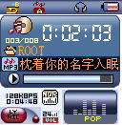 | 3.複讀圖示“A-B”變為跟讀圖示“”此時開始記錄用戶的聲音，時間長度為前面A-B複讀的時間。  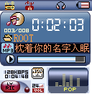
2.短按NEXT鍵進入跟讀模式。 | 4.時間到後，又播放原音，圖示變為“”，此時可以按NEXT進入對比功能。  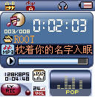
此狀態下按PRE鍵可以回到“A-B複讀”狀態。
○ 對比功能（放音模式沒有此功能）
- 進入對比功能後，複讀圖示顯示為“”，此時播放原音。 | - 原音播放完畢後，圖示變為“”，此時播放用戶的跟讀聲音。
此狀態下撥動PRE鍵可以回到“跟讀功能”狀態。
在上面的三個狀態下，短按M鍵可以退出複讀模式。
- 複讀次數（播放子功能表）
複讀次數決定了A-B複讀多少次後退出。
- 複讀間隔（播放子功能表）
複讀間隔決定了這一次播放與上一次播放之間要停頓的時間長度（單位為秒）。

- 重點推薦
異度空間功能
一般的MP3用戶都會受到“資料洩密”的困擾，不願讓自己的“個人資料”被別人看到，當朋友借用MP3時只能先刪除這些“隱私”，這樣造成很大的麻煩。
從今天起，本機提供的“異度空間”功能徹底解決了這個問題。
用戶可以用本機附帶的工具把USB磁片分割為任意比例的兩個部分，（用戶在電腦上可以看到兩個盤符，Windows 2K 要安裝SP4，否則只能看到一個盤符，要想看到另一個盤符必須在“系統設定 / 聯機模式”下去選擇“單普通盤”或“單加密盤”。）並把其中一個加密（也可以不加密，這樣就分成兩個磁片來用），將內容隱藏起來，沒有密碼就不能看到這些資料，這就是非常好用的“異度空間”功能。
- 將隨身聽連接到電腦上。
- 執行隨機附帶的”磁盤加密工具”工具包-RdiskUtility
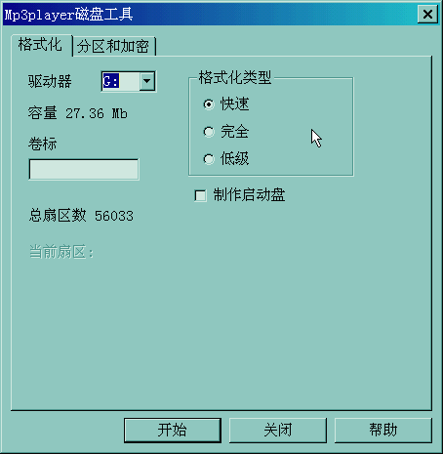
- 選擇“分區和加密”選項，將加密磁片容量選擇一個合適的容量，並勾選設置用戶名或密碼，在“新用戶名”處輸入用戶名，在“新密碼”處輸入密碼，在“新密碼確認”處重新輸入相同的密碼，點擊“開始”按鈕，則開始分區。
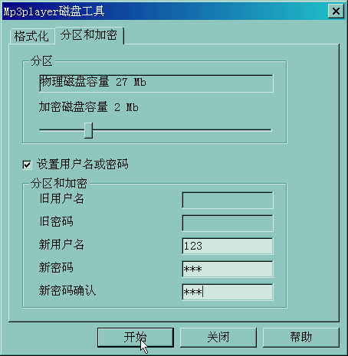
- 分區完成，提示如下
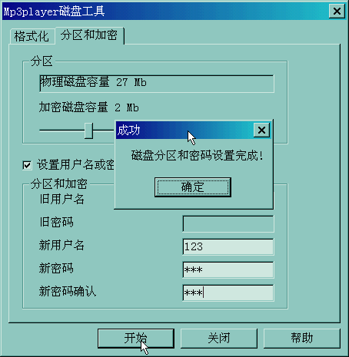
- 按“確定”後電腦提示重新啟動，確定並重新啟動電腦。
- 啟動後可以看到有兩個磁片（Windows 2K SP4前的版本只能看到一個盤符，），點看加密的磁片（排在第二位元的），上面有三個檔，其中兩個為隱藏檔，一個為可執行檔，且磁碟空間只有300K大小。
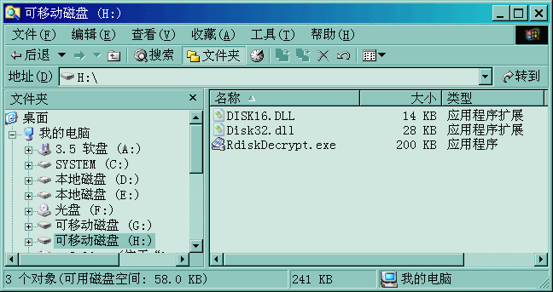
- 運行可執行檔“RdiskDecrypt.exe”，在對話方塊中輸入用戶名和密碼，如果正確，則可以打開磁片，向上面Copy檔了。
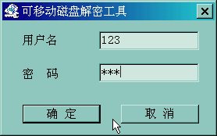
- 每次連接電腦，都必需輸入用戶名和密碼才能打開加密磁片。
注意：將一個磁片分為兩個磁片會將磁片資料清除，請提前備份磁片上的資料。兩個磁片合併為一個時也會清除資料。
警告：請不要丟失您輸入的用戶名和密碼，否則將無法用到加密磁片。而且只能靠合併磁片來取消這個加密磁片，這樣就會損失加密磁片的檔。

●疑難解答
沒有電源 | 電池是否正確安裝  請確定是否已經開機
耳機內聽不到聲音 | 請確保音量並不在0的狀態，及耳機的連接沒有問題  請確保耳機清潔  被破壞的MP3將可能製造不同程度的噪音，甚至不能播放音樂，請確保檔完整
顯示幕上的文字出現異狀 | 請確保您選擇了正確的語言
FM接收效果不佳 | 調整耳機與隨身聽的位置  關閉附近的電力裝置  耳機可當作天線使用
不能夠正常下載音樂 | 檢查USB連接線是否有損壞，連接是否妥當  驅動程式是否安裝妥當  檢查是否尚有空白的記憶體

注意事項
1.當播放器的實際容量小於標稱容量時，屬正常現象！
技術規格
外形尺寸
重量 | （不含電池）
顯示幕 | 1.8寸屏、全彩顯示
連接電腦 | 高速USB2.0 （FS）Flash disk!
記憶體 | 快閃記憶體：32 M－4G
電源 | 最長播放時間10小時
錄音 | 採樣率 | 8KHz
錄音 | 錄音格式 | WAV（32K bps）、ACT（8K bps）
錄音 | 錄音時間 | 35小時（ACT，128M Flash）
MP3、WMV | 耳機最大輸出 | （L）10mW＋（R）10mW（32Ohm）
MP3、WMV | MP3比特率 | 8K bps – 320K bps
MP3、WMV | WMV、比特率 | 5K bps – 384K bps
MP3、WMV | 頻率回應 | 20Hz至20KHz
MP3、WMV | 信噪比 | 85dB
MP3、WMV | 失真度
FM收音機 | 接收頻率範圍 | 76MHz – 96MHz / 87MHz – 108MHz
FM收音機 | 存台數 | 20＋20
FM收音機 | 耳機最大輸出 | （L）10mW＋（R）10mW（32Ohm）
FM收音機 | 信噪比 | 45dB
音樂格式 | MP1、MP2、MP3、WMV
使用溫度 | -5 至 40攝氏度
中英文顯示 | 簡體中文、英文、繁體中文語言顯示
所支援作業系統 | Windows98/SE/ME/2K/XP、Mac OS 10、Linux 2.4.2
注：產品設計及規格如有更改，恕不另行通知。

